NGHIÊN CỨU THỰC NGHIỆM KHẢO SÁT ĐỘ VÕNG, VẾT NỨT CỦA DẦM BÊ TÔNG CHỊU UỐN SỬ DỤNG CỐT SỢI GFRP DẠNG THANH

ThS. TRẦN THỊ NGỌC HOA
Trường Đại học Xây dựng Miền Tây
PGS. TS. ĐẶNG VŨ HIỆP
Trường Đại học Kiến trúc Hà Nội
ThS. PHẠM THANH THẾ
Công ty cổ phần VINHOMES

Tóm tắt: Cốt sợi thủy tinh (GFRP), một loại vật liệu xây dựng mới có nhiều đặc tính ưu việt như khả năng chống ăn mòn cao trong môi trường xâm thực, thích hợp khi sử dụng cho các công trình kết cấu bê tông trong môi trường khắc nghiệt như môi trường ven biển. Bài báo giới thiệu kết quả nghiên cứu thực nghiệm 02 mẫu dầm bê tông cốt GFRP, 01 mẫu dầm bê tông cốt thép kích thước 150x300x3000mm (rộngxcaoxdài) chịu uốn 4 điểm. Mục đích nhằm nghiên cứu sự phát triển độ võng tức thời, bề rộng vết nứt của dầm bê tông chịu uốn sử dụng cốt GFRP; mối quan hệ lực – độ võng, mối quan hệ lực – bề rộng vết nứt. Kết quả cho thấy dầm bê tông cốt GFRP có độ võng và bề rộng vết nứt lớn hơn khá nhiều so với dầm bê tông cốt thép ở cùng điều kiện.
Từ khóa: thanh G-FRP, dầm, tải trọng – độ võng, vết nứt.
Abstract: Glass fiber reinforced polymer (GFRP) bars, a novel construction material with many outstanding advantages such as high corrosion resistance under aggressive environment, are suitable for reinforced concrete structures built in severe marine environment. This paper presents experimental results of 02 concrete beams reinforced with pure GFRP rods and 01 concrete beam reinforced with pure steel bars with a dimension of 150mm wide, 300mm high and 3000mm long testing in four-point bending. The main aims are to study the development of immediate deflection, crack widths, load-midspan deflection relationship, load-crack width relationship. Experimental results show that the immediate deflection, crack widths of GFRP RC beams are relatively larger than that of steel RC beams at the same conditions.
Keywords: GFRP rods, beam, load-deflection, cracks.
- Giới thiệu
Hiện nay trên thế giới, việc nghiên cứu sử dụng vật liệu FRP dạng thanh trong các công trình xây dựng dân dụng và công nghiệp đã rất phát triển, đặc biệt sử dụng cho các công trình nằm ở vùng gần biển chịu ảnh hưởng của xâm thực, vùng chịu ảnh hưởng của thời tiết ẩm ướt. Một số các nghiên cứu như: Benmokrane và Rahman 1998; Burgoyne 2001; Cosenza và cộng sự 2001; Dolan và cộng sự 1999; El-Badry 1996; Figueiras và cộng sự 2001; Humar và Razaqpur 2000; Iyer và Sen 1991; Nanni 1993 cho thấy bên cạnh các ưu điểm, cốt FRP có một số hạn chế như mô đun đàn hồi thấp, cường độ bám dính thấp, không có miền biến dạng dẻo. Kết quả nghiên cứu thực nghiệm của tác giả Pecce et al. (2000) cho thấy dầm có hàm lượng cốt FRP lớn hơn thì khả năng chịu lực lớn hơn khả năng chịu uốn và chịu cắt tốt hơn, ít bị nứt hơn. Kết quả thực nghiệm của Aiello và Ombres (2000) cho thấy dầm có hàm lượng cốt FRP ít bị võng và biến dạng nứt lớn nhất. Kết quả thực nghiệm Toutanji và Deng (2002) cho thấy, đối với dầm đặt một lớp cốt FRP, công thức của ACI 440.1R-01 dự đoán bề rộng vết nứt tương đối sát với thực nghiệm, tuy nhiên đối với dầm có cốt FRP đặt thành hai lớp, công thức tính của ACI 440.1R-01 cho kết quả nhỏ hơn thực nghiệm. Ngoài ra, trong trường hợp này, khi thay thế hệ số k_{b} từ 1,2 ÷ 1,4, công thức của ACI 440.1R-01 cho kết quả dự đoán chính xác.
Hay các nghiên cứu trong nước của các tác giả như: Nhóm tác giả “Bùi Đức Vinh, Nguyễn Quốc Thông, Kim Huy Hoàng”. Kết quả thí nghiệm cho thấy vật liệu sự bám dính của tấm FRP và bề mặt bê tông trong trường hợp dầm chịu uốn là thực sự ấn tượng, nó đảm bảo hiệu quả gia cường của tấm G-FRP khi cùng làm việc với kết cấu bê tông hữu hiệu. Nghiên cứu của tác giả Nguyễn Hùng Phong (2014) cho thấy với cấu kiện chịu uốn bê tông cốt GFRP, việc thiết kế theo điều kiện sử dụng tức là theo điều kiện về bề rộng khe nứt và độ võng là quan trọng và thường đóng vai trò quyết định trong thiết kế. Kết quả nghiên cứu thực nghiệm Nguyễn Hùng Phong (2014) cho thấy sự phá hoại cuối cùng ở các dầm xảy ra do đứt cốt GFRP, đây là sự phá hoại giòn rất đột ngột và nguy hiểm. Vì vậy trong quá trình sử dụng dầm bê tông cốt GFRP có hàm lượng thấp cần phải có một hệ số an toàn cao. Kết quả nghiên cứu của tác giả Nguyễn Tiến Nghĩa (2014) rút ra các nhận xét nhằm khuyến cáo nhà thiết kế khi sử dụng vật liệu thanh GFRP trong các kết cấu chịu lực của công trình xây dựng.
Ở Việt Nam, việc ứng dụng vật liệu FRP trong các công trình xây dựng dân dụng vẫn còn hạn chế, chỉ mới ứng dụng trong việc gia cường, sửa chữa các kết cấu đã xuống cấp và một số công trình giao thông, thủy lợi… Gần đây việc sử dụng vật liệu thanh (FRP) với những đặc tính nổi bật như có khối lượng riêng nhẹ, cường độ chịu kéo cao, không bị ăn mòn, không nhiễm từ, đang nổi lên như một giải pháp chống ăn mòn hiệu quả bên cạnh các kỹ thuật truyền thống. Bên cạnh những ưu điểm vượt trội của thanh FRP các nghiên cứu thực nghiệm còn chỉ ra một số hạn chế. Chẳng hạn, cấu kiện bê tông cốt phi kim không có khả năng phân bố lại nội lực trong nó sau khi bị nứt, từ đó làm cho biến dạng, độ võng và bề rộng vết nứt trong cấu kiện bê tông cốt FRP lớn hơn so với dầm bê tông cốt thép, độ bám dính của bê tông cốt FRP thấp hơn cốt thép [theo kết quả kéo thí nghiệm độ bám dính của vật liệu thép và cốt FRP].
Trong phần tiếp theo của bài báo, sẽ trình bày chương trình thí nghiệm. Kết quả thí nghiệm và một số nhận xét sẽ được thảo luận chi tiết từ đó đưa ra các kết luận phù hợp.
- Chương trình thí nghiệm

Mẫu thí nghiệm
Tại Phòng thí nghiệm công trình Trường Đại học Bách Khoa Thành Phố Hồ Chí Minh, đúc 3 cấu kiện gồm: 1 dầm bê tông cốt thép, 2 dầm bê tông cốt GFRP [12].

Bảng 1. Chi tiết cấu kiện tính toán và thí nghiệm chịu uốn
TT | Tên cấu kiện | Kích thước (mm) | Cấp phối bê tông | Bố trí | Vật liệu
1 | Dầm D₁ | 150x300x3000 | B15 | 2φ16, đai φ6a(100÷200) | Cốt thép
2 | Dầm D₂ | 150x300x3000 | B15 | 2φ16 đai φ6a(100÷200) | GFRP
3 | Dầm D₃ | 150x300x3000 | B30 | 2φ14+1φ10 đai φ6a(100÷200) | GFRP

Bê tông sử dụng trong thí nghiệm gồm các thành phần sau: xi măng Nghi Sơn PC40, cát tự nhiên, đá 1×2(cm). Với cấp độ bền bê tông thiết kế: dầm D₁, D₂ là B15 và dầm D₃ là B30. Sử dụng cốt thép của hãng Pomina, thép có thềm chảy dẻo tương đương nhóm thép CB400-V. Cốt sợi thủy tinh (GFRP) của công ty cổ phần cốt sợi Polyme Việt Nam. Kết quả thí nghiệm chỉ tiêu cơ lý vật liệu được nêu trong bảng 2 [12].

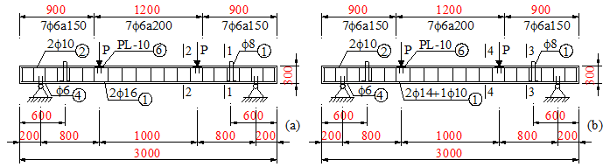
Hình 1a. Bố trí thép dầm D₁, D₂ Hình 1b. Bố trí thép dầm D₃

Bảng 2. Kết quả thí nghiệm chỉ tiêu cơ lý vật liệu
Bê tông |  | Cốt thép |  |  | Cốt GFRP
Cấp bền bê tông | Cường độ chịu nén f’_{c} (MPa) | Đường kính Ф | Giới hạn chảy của thép f_{y}  (MPa) | Giới hạn bền f_{u}  (MPa) | Đường kính Ф | Cường độ giới hạn f_{fu} (MPa) | Modul đàn hồi kéo E_{f} (MPa) | Biến dạng phá hoại ε’_{fu (%)}
B15 | 19,33 | Ф 6 | 70.230 | 71.77 | Ф 10 | 124.6 | 4.5 | 2.2
B30 | 36,50 | Ф 10 | 55.487 | 64.77 | Ф 14 | 97.9 | 4.5 | 2.0
 |  | Ф 16 | 52.422 | 62.69 | Ф 16 | 98.8 | 4.5 | 2.0

  - Hệ gia tải và thiết bị đo
Thiết bị đo chuyển vị đứng cấu kiện là các đồng hồ đo chuyển vị điện tử hiệu Mitutoyo sản xuất tại Nhật Bản với độ chính xác lên đến 1/1000mm. Vị trí đo được bố trí tại điểm gia tải, ở giữa nhịp và các vị trí gối tựa. Thiết bị đo biến dạng của bê tông là các cảm biến điện tử (strain gages- SG), biến dạng của bê tông được đo tại vùng kéo và vùng nén của tiết diện. Bề rộng vết nứt được đo bằng kính lúp quang học Microscope với độ chính xác lên đến 1/1000mm và thước đo độ giãn dài Borletti – Deformeter (do Ý sản xuất) thông qua các chốt đồng được gắn trên bề mặt của dầm. Thiết bị gia tải bằng kích thủy lực Larzep 100T (sản xuất tại Tây Ban Nha) theo từng cấp tải một cho đến khi bị phá hoại hoàn toàn. Giá trị mỗi cấp tải sẽ được tăng dần theo khả năng làm việc của cấu kiện thí nghiệm. Sau mỗi cấp tải, sẽ giữ tải trong thời gian khoảng 3 đến 5 phút nhằm tạo sự ổn định cho kết quả để tiến hành đo bề chuyển vị, biến dạng của bê tông và bề rộng khe nứt, đồng thời ghi nhận quá trình hình thành và phát triển của vết nứt. Toàn bộ giá trị đo biến dạng bê tông, chuyển vị của dầm được thu lại và xử lý thông qua bộ đầu đo kỹ thuật số Data Agilent 39470A kết nối với máy vi tính.

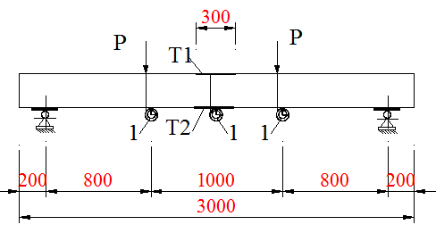

Hình 2. Bố trí các thiết bị đo trên dầm (T1, T2 – strain gages-SG; 1- Đồng hồ đo chuyển vị)

Tiến hành thí nghiệm
Để đánh giá, so sánh khả năng chịu lực của các cấu kiện dầm chế tạo từ các loại bê tông có cùng cấp phối, khác nhau về cấp phối, khác nhau về cốt chịu lực, tiến hành thí nghiệm cấu kiện dầm D₁, D₂, D₃ bê tông ở tuổi 32 ngày, bằng cách gia tải bằng kích thủy lực tập trung tại 2 điểm cho đến khi dầm bị phá hoại hoàn toàn. Trước khi tiến hành thí nghiệm, tiến hành dùng sơn nước màu trắng pha loãng quét lên bề mặt dầm để dễ dàng quan sát sự xuất hiện và phát triển vết nứt trên dầm, cũng như xác định chính xác chiều dài và bề rộng vết nứt trên bề mặt dầm. Sau khi cấu kiện được đặt lên giá gia tải, ta tiến hành gắn thiết bị đo cảm biến điện tử (strain gages-SG) lên vùng nén và vùng kéo bê tông của cấu kiện. Giá gia tải được thiết kế để tạo nên lực nén tập trung ở hai đầu cấu kiện bằng kích thủy lực 100T làm việc với bơm tay, trên đó có đồng hồ đo áp lực được hiển thị bằng đồng hồ điện tử bắt đầu từ số 0 đến 1000 kN tương đương với 100T. Mỗi lần gia tải một cấp tải là 5kN tương đương 500kg, chọn các cấp gia tải dựa trên tải trọng tính toán khả năng chịu lực của cấu kiện. Tiến hành đo biến dạng và sự xuất hiện vết nứt của các dầm tại từng cấp tải thí nghiệm.

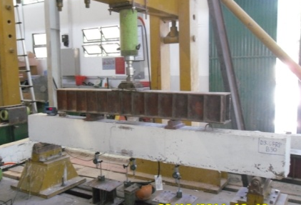
Hình 3. Bắt đầu thí nghiệm dầm

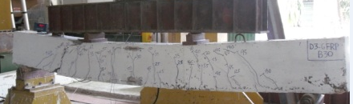
Hình 4. Dầm sau khi kết thúc thí nghiệm

- Kết quả và nhận xét

  - Kết quả thí nghiệm
Nhìn chung các số liệu dự kiến là gần đúng và các thiết bị đo làm việc chuẩn xác. Quan sát đồng hồ chuyển vị ở hai gối rất ít, chủ yếu chuyển vị nhiều trong đoạn ở giữa nhịp dầm. Vết nứt đầu tiên xuất hiện ở giữa nhịp dầm, khi vết nứt đầu tiên xuất hiện các chỉ số trên các đồng hồ điện tử vị trí hai gối và strain gages-SD tăng nhanh, đặc biệt trong vùng chịu kéo. Tiếp tục quan sát sự xuất hiện của các vết nứt tiếp theo, dùng bút đen đánh dấu dọc theo mép vết nứt ngay trên bề mặt dầm, tại đỉnh vết nứt vẽ một vạch chắn ngang, ghi bên cạnh giá trị tải trọng và thời gian tương ứng. Sau đó thể hiện trên hình vẽ trong nhật ký thí nghiệm. Tiếp tục gia tải, vết nứt đầu tiên mở rộng và xuất hiện thêm nhiều vết nứt khác trên dầm. Sự phá hoại bắt đầu khi vết nứt mở rộng. Với các dầm D₁ biến dạng cốt thép đạt giới hạn chảy (Theo quan sát kết quả thực nghiệm: Khi gia tải đến giới hạn Pmax thì dầm D1 mất khả năng chịu lực lúc này cốt thép bị chảy dẻo trong khi bê tông vẫn chưa bị phá hủy) nếu tiếp tục tăng tải theo từng cấp tính toán, ta cần quan sát thật kỹ mọi biến đổi trên bề mặt cấu kiện, sẽ phát hiện những dấu hiệu mất khả năng chịu lực của dầm thí nghiệm như: độ võng tăng liên tục, vết nứt phát triển liên tục trong khi tải trọng vẫn đang được giữ nguyên giá trị, cốt thép bị chảy dẻo trước khi bê tông vùng nén bị phá hoại (nứt, vỡ,…) thì đồng hồ đo lực giảm xuống. Với các dầm D₂, D₃, biến dạng cốt FRP không có giới hạn chảy mà ứng suất trong bê tông vùng nén đạt giới hạn cường độ chịu nén (Quan sát quá trình gia tải dầm D2 và D3 khi gia tải đến Pmax độ võng lớn nhất thì bê tông bị phá hủy tại vùng nén. Khi độ võng tăng đến mức độ lớn nhất thì cốt GPRP đứt đột ngột và dầm bị phá hoại hoàn toàn). Lúc này ta tiếp tục tăng tải trọng, phát hiện dầm mất khả năng chịu lực như: độ võng tăng liên tục, các đồng hồ đo biến dạng ngang chạy không ngừng trong khi tải trọng vẫn đang được giữ nguyên giá trị, bêtông vùng nén bị phá hoại (nứt, vỡ,…) cốt GFRP đứt và dầm gãy đột ngột, thí nghiệm kết thúc.

Bảng 3. Kết quả thí nghiệm của 03 cấu kiện dầm
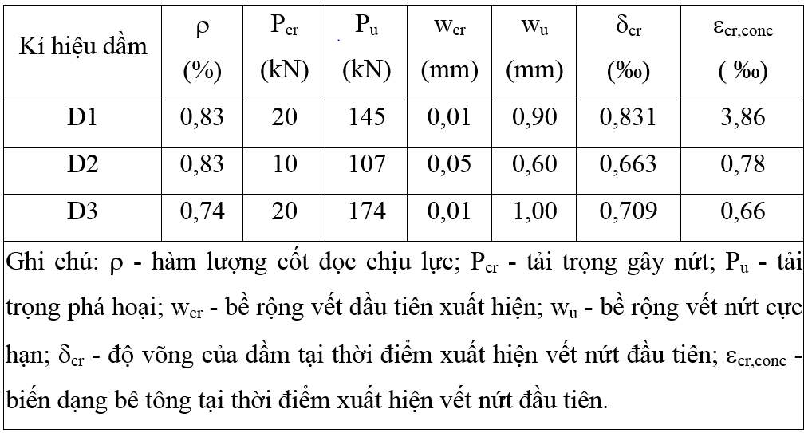
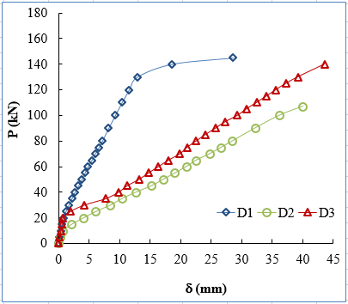

Hình 5. Quan hệ lực - chuyển vị

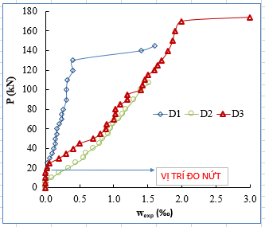

Hình 6. Quan hệ lực - vết nứt
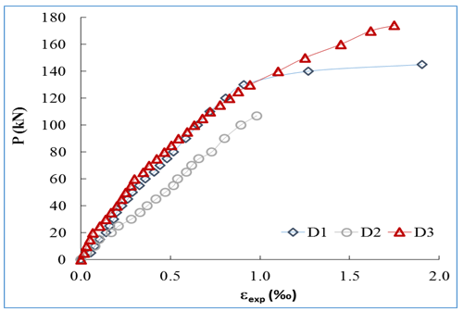

Hình 7. Quan hệ lực – biến dạng của bê tông

  - Một số nhận xét
- Nhận xét về hình thái vết nứt và kiểu phá hoại của dầm
Các dầm thí nghiệm bị phá hoại theo 2 kiểu cơ bản: uốn kết hợp với hiện tượng bê tông bị ép vỡ tại vùng nén giữa nhịp (hình 8) và uốn kết hợp cắt (hình 9). Dầm D₁ (dầm bê tông cốt thép), dầm D₂ (dầm bê tông cốt GFRP) cùng cấp độ bền B15 – cùng hàm lượng cốt dọc chịu lực nhưng sự xuất hiện vết nứt đầu tiên ở cấp tải khác nhau: Dầm D₁ có P_{cr} = 20kN; Dầm D₂ có P_{cr} = xấp xỉ 10kN (khoảng 8% cấp tải phá hoại). Đối với dầm D₃ (dầm bê tông cốt GFRP), tuy hàm lượng cốt dọc bé hơn nhưng cấp độ bền bê tông cao hơn nên xuất hiện vết nứt ứng với cấp tải P_{cr} = 20kN. Sự phá hoại của dầm bê tông cốt GFRP mang tính chất dòn (dầm bị phá hoại và cốt GFRP bị đứt, phá hoại xảy ra đồng thời), tốc độ phát triển các vết nứt theo bề rộng và chiều dài trong dầm cốt GFRP nhanh hơn so với dầm bê tông cốt thép đối chứng. Hình thức phá hoại của các dầm cốt GFRP là sự kết hợp rõ nét bởi các vết nứt uốn dài và rộng, phân bố đều trong nhịp và hiện tượng nén vỡ bê tông trong vùng nén giữa nhịp dầm. Trong khi đó, kiểu phá hoại của các dầm bê tông cốt thép đối chứng được đặc trưng bởi các vết nứt uốn ngắn.

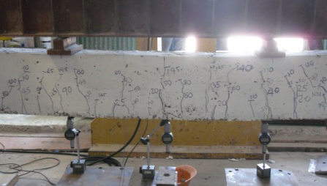 | 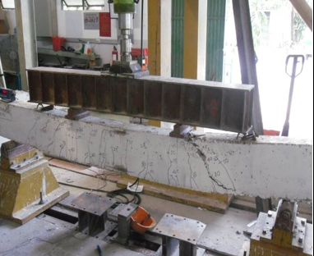
Hình 8. Uốn kết hợp với bê tông phá vỡ vùng nén  (dầm D₁) | Hình 9. Uốn kết hợp với cắt (dầm D₂)

Ảnh hưởng của cốt dọc và cấp độ bền bê tông đến khả năng kháng nứt: khả năng kháng nứt của 03 mẫu dầm thí nghiệm được tổng hợp trong bảng 3. Dưới tác động của ngoại lực, bề mặt dưới của dầm (khoảng giữa nhịp dầm) chịu ứng suất kéo, khi ứng suất kéo của dầm vượt giá trị cường độ chịu kéo của bê tông thì dầm xuất hiện vết nứt đầu tiên, do vậy khả năng kháng nứt của dầm phụ thuộc chủ yếu vào cường độ chịu kéo của bê tông. Qua thí nghiệm 2 dầm có cùng cốt dọc chịu GFRP khác nhau về cấp độ bền bê tông dầm D₂ có cấp độ bền B15 và D₃ có cấp độ bền B30. Dầm D₂ xuất hiện vết nứt đầu tiên với cấp tải P_{cr} =10kN còn dầm D3 xuất hiện vết nứt đầu tiên với cấp tải P_{cr} =20kN. Chứng tỏ cường độ bê tông ảnh hưởng đến sự xuất hiện vết nứt và kháng nứt của dầm. Khi hai dầm có cùng hàm lượng cốt dọc, khả năng kháng nứt của dầm bê tông cốt GFRP và dầm bê tông cốt thép đối chứng có sự khác nhau. Cụ thể, đối với các dầm bê tông cốt GFRP khi lực P_{cr} = 10kN thì dầm bắt đầu xuất hiện vết nứt và đối với dầm bê tông cốt thép khi lực P_{cr} = 20kN thì dầm bắt đầu xuất hiện vết nứt. Chứng tỏ dầm bê tông cốt thép có khả năng kháng nứt tốt hơn dầm bê tông cốt GFRP. Bề rộng vết nứt: tại cấp tải xuất hiện vết nứt đầu tiên. Dầm D₁ có P_{cr} = 20kN thì W₁ = 0,02mm; Dầm D₂ có P_{cr} = 10kN thì W₂ = 0,1mm. Chứng tỏ bề rộng vết nứt dầm bê tông cốt GFRP gấp 5 lần dầm bê tông cốt thép. Bề rộng vết nứt lớn nhất khi tính toán của hai dầm cốt GFRP như sau: Dầm D₂ có w = 0,528mm, dầm D₃ có w = 0,622mm [12] . Phù hợp theo tiêu chuẩn ACI 440.1-06R với bề rộng vết nứt cho phép [w] = 0,7mm.
Khoảng cách lớn nhất giữa hai vết nứt s_{max}: khoảng cách lớn nhất giữa hai vết nứt lân cận là một thông số quan trọng dùng để xác định bề rộng vết nứt trong dầm. Thông số này xuất hiện trong hầu hết tất cả các công thức các định nghĩa bề rộng khe nứt trong các tiêu chuẩn thiết kế bê tông cốt thép hiện hành. Khoảng cách lớn nhất giữa 2 vết nứt lân cận của dầm D₃ dầm bê tông cốt GFRP trong thí nghiệm này được thể hiện trong hình 10. Kết quả cho thấy, đối với các dầm bê tông cốt GFRP, hàm lượng của cốt GFRP không ảnh hưởng nhiều đến khoảng cách lớn nhất giữa hai vết nứt. Cụ thể, ở cùng một hàm lượng cốt dọc ρ= 0.83%, khoảng cách lớn nhất giữa hai vết nứt trong dầm GFRP đo được là 188 mm và trong dầm bê tông cốt thép đối chứng là 100 mm. Như vậy tương ứng với từng hàm lượng cốt dọc, khoảng cách lớn nhất giữa hai vết nứt của dầm bê tông cốt GFRP lớn hơn dầm bê tông cốt thép đối chứng là 1,45 lần.
Biến dạng nén của bê tông: Hình 7 thể hiện quan hệ giữa lực với biến dạng nén bê tông của 03 mẫu dầm thí nghiệm tại vị trí giữa nhịp. Kết quả cho thấy có sự khác biệt lớn về ứng xử nén bê tông giữa dầm cốt GFRP và dầm bê tông cốt thép. Tốc độ biến dạng của bê tông vùng nén trong dầm cốt GFRP nhanh hơn so với của bê tông cốt thép. Biến dạng của các dầm bê tông cốt thép đối chứng đo được tại cấp tải phá hoại xấp xỉ từ 1,0 đến 2,0 ‰, còn với các dầm cốt GFRP từ 1,0 đến 1,8 ‰.

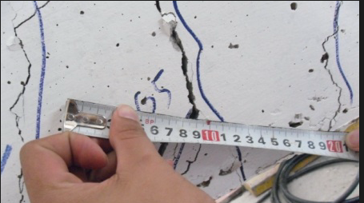
Hình 10. Đo khoảng cách lớn nhất giữa hai vết nứt lân cận dầm D₃

Ứng xử uốn của dầm: dựa vào kết quả thí nghiệm thể hiện ở hình 5 cho thấy, ứng xử uốn của dầm trong quá trình thí nghiệm có thể chia làm hai giai đoạn, giai đoạn trước khi vết nứt uốn xuất hiện và giai đoạn sau khi vết nứt uốn xuất hiện. Đối với giai đoạn trước khi vết nứt xuất hiện, quan hệ giữa lực và chuyển vị (P-δ) của tất cả các mẫu dầm thí nghiệm gần như là tuyến tính. Trong giai đoạn sau khi vết nứt uốn xuất hiện, độ cứng của các dầm thí nghiệm giảm đi rõ rệt do sự xuất hiện của các vết nứt, bằng chứng là độ võng của dầm tăng nhanh hơn so với giai đoạn trước khi vết nứt xuất hiện và đường quan hệ giữa lực và chuyển vị (P-δ) của các dầm thí nghiệm lúc này là không còn tuyến tính.
Nhận xét về chuyển vị của dầm
Chuyển vị trong giai đoạn sử dụng: nghiên cứu này xác định tải giới hạn sử dụng theo độ võng. Trong trường hợp các dầm thí nghiệm này, với nhịp tính toán L= 2,6m, giá trị giới hạn độ võng là L/240 = 10,8mm. Cấp tải ứng với giá trị này được định nghĩa như là tải trọng giới hạn: P_{ser,u} = 35 kN của dầm D₂, P_{ser,u} = 45 kN của dầm D₃ còn dầm D₁ tải trọng giới hạn P_{ser,u} =110 kN. Từ kết quả trên ta thấy dầm cốt GFRP có độ võng lớn gấp hơn 2 lần dầm bê tông cốt thép.
Chuyển vị trong trạng thái phá hoại: tương tự trong trạng thái sử dụng, sự ảnh hưởng của hàm lượng cốt dọc đến độ võng của dầm là khá rõ rệt. Tại cấp tải phá hoại P = 107kN dầm D₂ cốt GFRP (ρ = 0,83%), có giá trị độ võng đo được là δ = 40mm. Cũng tại cấp tải này, dầm D₃ khi giảm hàm lượng cốt dọc xuống (ρ = 0,74%), giá trị độ võng đo được là δ = 32,436 mm. Đối với các dầm bê tông cốt thép đối chứng, tại cấp tải phá hoại P = 145kN, dầm bê tông cốt thép có hàm lượng (ρ = 0,83 %) độ võng δ = 28,562mm. Đối với dầm D₃ và dầm D₂ khác nhau về cấp độ bền bê tông nên dầm D₃ có cấp tải phá hoại lớn hơn dầm D₂. Khi hai dầm có cùng chuyển vị δ = 35mm thì dầm D₂ có cấp tải phá hoại 95kN còn dầm D₃ là 120kN.
Qua các số liệu phân tích trên thấy rằng, trong trạng thái giới hạn sử dụng và trạng thái phá hoại, hàm lượng cốt dọc của các dầm bê tông cốt GFRP và bê tông cốt thép đều có ảnh hưởng đáng kể đến chuyển vị của dầm. Đối với dầm D₁ và dầm D₂ có cùng cấp độ bền bê tông B15, cùng hàm lượng cốt dọc nhưng khác nhau về cốt chịu lực. Khi dầm D₁ và D₂ có cùng cấp tải P =107kN thì dầm D₂ chuyển vị δ = 40mm, còn dầm D₁ chuyển vị δ = 10mm. Chứng tỏ chuyển vị tại giữa nhịp của dầm bê tông cốt GFRP và dầm bê tông cốt thép đối chứng có sự khác nhau rõ rệt. Sự khác biệt này có thể giải thích định lượng rằng, vì mô đun đàn hồi của cốt thép lớn hơn so với mô đun đàn hồi của cốt GFRP nên độ cứng của dầm bê tông cốt thép lớn hơn, đồng thời tính bám dính của cốt thép với bê tông tốt hơn so với cốt GFRP, điều này dẫn đến độ võng dầm bê tông cốt thép nhỏ hơn dầm bê tông cốt GFRP.
  - Nhận xét chung
Các kết quả thí nghiệm cho thấy:
- Nguyên nhân làm mất khả năng chịu lực của kết cấu là do sự phá hoại của vật liệu trong đó có bê tông bị nứt, vỡ còn thép bị chảy trong khi đó cốt GFRP bị đứt;
- Độ võng cấu kiện bê tông cốt GFRP lớn hơn từ 2 ÷ 3 lần cấu kiện bê tông cốt thép;
- Bề rộng vết nứt của cấu kiện cốt GFRP lớn hơn gần 5 lần so với cấu kiện bê tông cốt thép. Tốc độ phát triển vết nứt của dầm cốt GPRP nhanh hơn trung bình từ 2 đến 3 lần so với dầm bê tông cốt thép (BTCT);
- Khoảng cách vết nứt của dầm cốt GPRP lớn hơn so với dầm BTCT từ 1,3 đến 1,8 lần.
- Kết luận
Bài báo đã trình bày kết quả và một số nhận xét sau khi so sánh các kết quả thí nghiệm của 03 mẫu dầm bê tông chịu uốn. Các dữ liệu thí nghiệm để nghiên cứu sự phát triển độ võng, bề rộng vết nứt và mối quan hệ giữa tải trọng – độ võng, vết nứt, biến dạng đã được thảo luận trong bài báo này. Kết quả thực nghiệm cũng đã chỉ ra một số điểm khác biệt (dạng phá hoại dòn, độ võng lớn, bề rộng vết nứt lớn) khi sử dụng cốt GFRP cho cấu kiện dầm. Vì vậy cần hết sức lưu ý khi sử dụng cốt GFRP trong kết cấu xây dựng. Trong thời gian tới nên có thêm nhiều nghiên cứu khắc phục các yếu điểm này để ứng dụng cốt GFRP vào các công trình xây dựng ven biển ở Việt Nam.
TÀI LIỆU THAM KHẢO
- ACI 440.1R-03 (2003), “Guide for the Design and Construction of Concrete Reinforced with FRP Bars”, Vernon & Maralee Jones.
- ACI 440.3R-12 (2012), “Guide Test Methods for Fiber-Reinforced Polymers (FRPs) for Reinforcing or Strengthening Concrete Structures”.
- ACI 440.4R-04 (2004), “Prestressing Concrete Structures with FRP Tendons”.
- ACI 440.4R-02 (2004), “Guide for the Design and Construction of Concrete Reinforced Extenaly Bonder FRP”.
- ACI 440.5-08 (2008), “Specification for Construction with Fiber-Reinforced Polymer Reinforcing Bars”.
- ACI 440.1R-06 (2006), “Guide for the Design and Construction of Structural Concrete Reinforced with FRP Bars”, American Concrete Institute.
- Hota V.S.G, Narendra T, Vijay P.V., (2006), “Reinforced Concrete Design with FRP Composite”, CRC Press, Taylor & Francis Group.
- Raffaello Fico (2006), “Limit States Design of Concrete Structures Reinforced with FRP Bars”, Ph.D. Thesis.
- Nguyễn Hùng Phong (2014), “Nghiên cứu thực nghiệm sự làm việc của dầm bê tông có cốt Polyme sợi thủy tinh hàm lượng thấp”. Tạp chí Xây dựng, số 9.
- Nghiêm Xuân Hà (2012), “Nghiên cứu sử dụng vật liệu FRP dạng sợi cho kết cấu dầm bê tông cốt thép”, Luận văn Thạc sĩ kỹ thuật, Học viện Kỹ thuật Quân sự.
- Nguyễn Tiến Nghĩa (2014), “Nghiên cứu sử dụng vật liệu FRP dạng thanh cho kết cấu dầm và sàn trong công trình xây dựng”, Luận văn Thạc sĩ kỹ thuật, Học viện Kỹ thuật Quân sự.
- Phạm Thanh Thế (2015), “Nghiên cứu sự làm việc của cấu kiện bê tông chịu uốn sử dụng chất dẻo cốt sợi FRP dạng thanh”, Luận văn Thạc sĩ, Hà Nội.
- Tiêu chuẩn Xây dựng Việt Nam TCVN 5574:2012, “Kết cấu Bê tông và Bê tông cốt thép - Thiết kế”. Nhà Xuất bản Xây dựng, Hà Nội.
- Tiêu chuẩn Xây dựng Việt Nam TCVN 5574:2012, “Kết cấu Bê tông cốt thép – Đánh giá độ bền của các bộ phận kết cấu chịu uốn trên công trình bằng phương pháp thí nghiệm chất tải tĩnh”. Nhà Xuất bản Xây dựng, Hà Nội.
Ngày nhận bài: 25/8/2020.
Ngày nhận bài sửa lần cuối: 09/10/2020.

